МУНИЦИПАЛЬНОЕ БЮДЖЕТНОЕ УЧРЕЖДЕНИЕ
ДОПОЛНИТЕЛЬНОГО ОБРАЗОВАНИЯ
СТАНЦИЯ ЮНЫХ НАТУРАЛИСТОВ
Г.ВЯЗЬМЫ СМОЛЕНСКОЙ ОБЛАСТИ

«ЛАСТОНОГИЕ ЖИВОТНЫЕ»
Методическое пособие.

Автор-составитель: Наврозашвили Елена Владимировна,
педагог дополнительного образования

г. Вязьма
Смоленская область
2019 год
Не многие млекопитающие так же хорошо приспособлены к жизни в воде, как ластоногие. Тюлени, морские львы и моржи представители отряда ластоногих: конечности этих животных имеют форму ласт с перепонкой между пальцами. Обтекающее тело покрыто короткой жесткой шерстью. Когда животное погружается в воду, уши замыкаются специальными кольцевыми мышцами.
Наиболее приспособлены к водной стихии представители семейства настоящих тюленей: обыкновенный тюлень (ларга), морской леопард, морской слон и др. У них задние ласты всегда вытянуты назад и не могут служить опорой на суше или льду, где они передвигаются, неуклюже извиваясь и выгибаясь. А ушастые тюлени (морские львы и морские котики) и моржи могут сгибать задние конечности в пятке и ступать ими при передвижении по суше. У морских львов и морских котиков есть маленькие ушные раковины, а у настоящих тюленей и моржей нет.
Множество тюленей живет в расположенном за 2000 км от океана озере Байкал, глубина которого достигает 1500 м. Каспийский тюлень живет в солоноватых водах Каспийского моря, обыкновенный тюлень встречается в канадских озерах. Остальные тюлени водятся в море. Из них лишь тюлени-монахи живут в теплых морях - Средиземном и Карибском. Галапагосский морской котик обитает у экватора, но там подходящая среда для него создается благодаря холодному течению Гумбольдта.
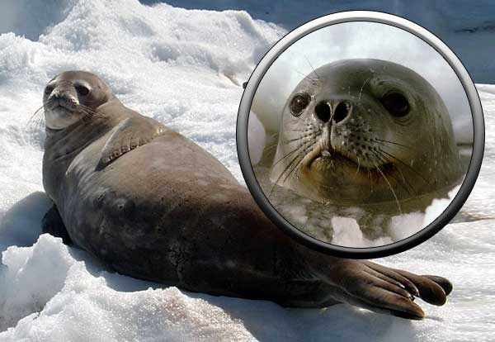
Размножение ластоногих происходит на суше. На берегу собирается несметное их количество. Летом на островах Прибылова у побережья Аляски популяция морских котиков насчитывает до миллиона особей. Самцы приплывают в мае, и самые сильные из них - обычно в возрасте около 10 лет незамедлительно утверждают свою территорию на побережье. Самцы, которые слишком стары или слишком молоды, чтобы победить в соперничестве за самок, образуют обособленные холостяцкие группы. Время от времени молодые самцы пытаются отвоевать территорию. Эти поединки жестоки, но дерущиеся редко гибнут. Побежденный просто включается в холостяцкую группу.
В конце июня - начале июля прибывают самки, которые собираются в гаремы. Даже будучи владельцем гарема из 50 или более самок, самец должен постоянно быть начеку, охраняя самок от других самцов. Охрана гарема от соперников отнимает у самцов столько времени, что его не остается для охоты. Тогда тюлени расходуют жировые запасы.
Самки, забеременевшие в предыдущем году, через неделю после прибытия на сушу рождают детенышей - каждая только одного. Детеныши быстро растут, питаясь жирным материнским молоком, и через три недели уже плавают. К октябрю котики возвращаются в море.
Как и все млекопитающие, ластоногие дышат воздухом. При ныряние их пульс замедляется, температура тела падает и тем самым уменьшается потребление кислорода. Животные могут находиться под водой по 15-20 минут и за это время могут погрузиться на глубину несколько сот метров.

Калифорнийский морской лев находит и достает предметы с глубины более 150 м. Рекордсмен - обитающий в антарктических водах тюлень Уэдделла, который остается под водой около часа. С помощью прикрепленного манометра было установлено, что он опускается более чем на 550 м.
Когда полярные моря покрываются льдом, тюлени прогрызают во льду лунки, через которые можно высунуть наружу морду и дышать. Слой льда постоянно утолщается, и животное следит за тем, чтобы отверстие не замерзало. У каждой особи бывает больше десятка таких дыхательных лунок; некоторые лунки могут быть общими для нескольких особей. Ластоногие дышат также через естественные трещины во льду и воздухом, скопившимся под покоробившимся льдом.
Непонятно, как животные, поднимаясь к поверхности, находят свои дыхательные лунки. Поскольку темнота в этом не помеха, предполагается, что они пользуются эхолокацией - подобно дельфинам и летучим мышам. В дневное время лунки, вероятно, заметны как более светлые участки в толще льда.

Питание ластоногих
Ластоногие питаются животной пищей - в основном рыбой, моллюсками, кальмарами и осьминогами. Некоторые виды, например обитающий в антарктических водах тюлень-крабоед, предпочитают другую пищу. Вопреки своему названию это животное ест не крабов, а мелких ракообразных, называемых крилем, которые в изобилии водятся в холодных полярных морях.
Не многие хищники достаточно крупны, чтобы справиться с представителями ластоногих, но большие акулы и косатки регулярно ими угощаются, особенно неопытными детенышами. Морской леопард пользуется дурной славой охотника на других тюленей (он ест также пингвинов и рыбу). На ластоногих охотится белый медведь. Изредка лежащие на льду детеныши становятся жертвами лис, волков и белоголовых орланов. Но основным врагом ластоногих веками был человек, истребляющий их ради меха, жира и мяса.

Клыки моржа
Бивни имеют не только сухопутные млекопитающие. Вес взрослого моржа достигает 1400 кг, a его клыки бывают более 60 см в длину и 25 см в окружности у основания. У молодых особей клыки едва высовываются из-за губ.
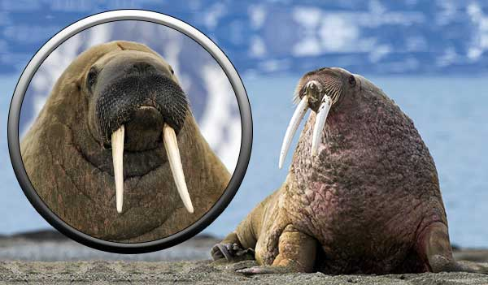
Клыки моржа - это видоизмененные верхние зубы, достигающие более 60 см в длину. Они служат и оружием, и драгой, и ледорубом. Когда морж выбирается из воды, он использует их для образования дыхательных лунок. Клыки выполняют роль оружия при нападение хищников, в частности белого медведя.

Морские слоны
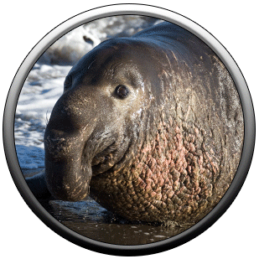
Самые крупные среди ластоногих - морские слоны, достигающие 6 м в длину, 4,5 м в обхвате в середине туловища и веса 3,5 т, свое название получили не только из-за размеров, но и потому, что у самцов на верхней стороне морды есть похожий на слоновий хобот кожистый мешок. В брачный период он надувается и поднимается прямо над головой или засовывается в рот, что усиливает рев.
Несмотря на свои размеры, морские слоны ловкие пловцы, они ныряют на глубину более 60 м. Один вид размножается в Тихом океане у берегов Калифорнии и Мексики, другой - в субантарктических водах.
Источники.
https://mirfaunas.ru/lastonogie-zhivotnye
https://zveri.guru/zhivotnye/lastonogie-mlekopitayuschie-predstaviteli-otryada-lastonogih.html
http://fb.ru/article/315248/lastonogie-mlekopitayuschie-obschaya-harakteristika

